Урок по теме "Умножение и деление алгебраических дробей".
Цели урока:
- Обучающая: Формирование знаний правил умножения и деления дробей. Повторение и обобщение полученных знаний об обыкновенных дробях.
- Развивающая: Развитие аналитического мышления, внимания, культуры математической речи, самоконтроля, кругозора, любознательности. Привитие интереса к изучению математики.
- Воспитывающая: Воспитание аккуратности, чувство коллективизма.
Ход урока
- Организационный момент
- Проверка домашнего задания
- Устный счет
- При выполнении д/з какие арифметические действия вы выполняли. Какие правила нужно знать, чтобы не возникало трудностей при их выполнении?
Ученики:- Мы выполняли сложение и вычитание, сокращение алгебраических дробей.
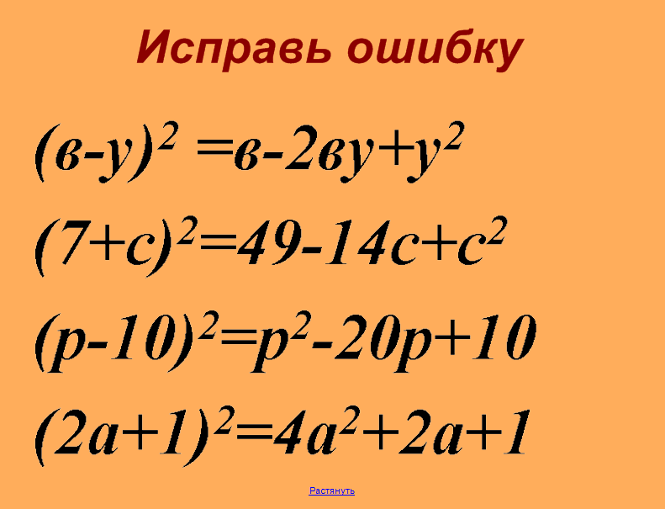
Для этого необходимо знать правила сложения и вычитания алгебраических дробей. А также формулы сокращенного умножения.
Учитель: Давайте вспомним эти правила и формулы сокращенного умножения, выполнив задание
«Исправь ошибку». (слайд 1)

Самопроверка. (один ученик записывает правильный вариант на доске; затем все сверяют свои варианты с правильным, предложенным учителем) Слайд 2
Работа у доски:
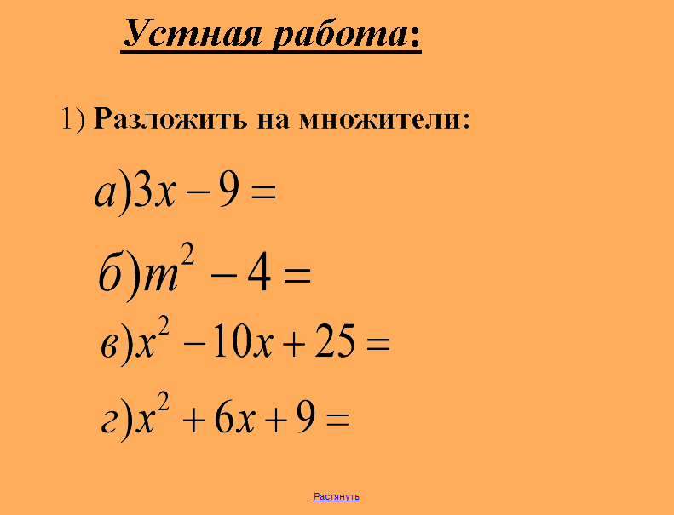

Давайте вспомним умножение и деление обыкновенных дробей.
∙ :
∙ :
Самопроверка

Знаете ли вы, что привычных для нас дробей, которые мы используем сегодня, не существовало в Европе вплоть до XVII века! Само слово "дробь" происходит от латинского "fractio", что значит "ломать".
Первое использование дробей было замечено в Древнем Египте в 1800 г. до нашей эры. Примечательно, что их система исчисления была похожа на современную десятичную систему исчисления. Однако, вместо цифр использовались рисунки, которые принято называть иероглифами. Их расшифровка представлена ниже.(слайд 3)
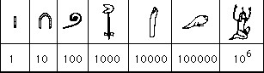
А дробное число изображалось вот так. Числитель представлял собой изображение рта, он всегда был равен единице. При сложении дробей знаменатели обязательно должны быть разными.(слайд 4)
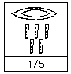
4. Изучение нового материала.
Ребята, выполняя задания, мы вспомнили и повторили правила умножения и деления обыкновенных дробей. А какие дроби вы еще знаете? А вы знаете, как умножаются и делятся алгебраические дроби? Поэтому тема нашего урока «Умножение и деление алгебраических дробей» (слайд 5)
-какие цели поставим на урок?
Ваши предположения как же умножаются и делятся алгебраические дроби?
Правильно, по тем же правилам, что и обыкновенные дроби.
Запишем их в тетрадь. (слайд 6)
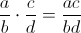 Только вместо букв будут стоять алгебраические выражения.(Слайд 6)
$\frac{3a^{8}x^{6}}{\text{35}b^{2}}\text{.}$Пример 1: $\frac{5a^{5}x^{8}}{7b^{6}}⋅\frac{3a^{3}b^{4}}{\text{25}x^{2}}=$
$=\frac{5d^{3}}{6c(6−c)}\text{.}$Пример 2:
6. Закрепление нового материала.
№481(1.2); №482(1,2); №483 с 165,

7. Самостоятельная работа учащихся (ренировочная) (слайд 7-8)
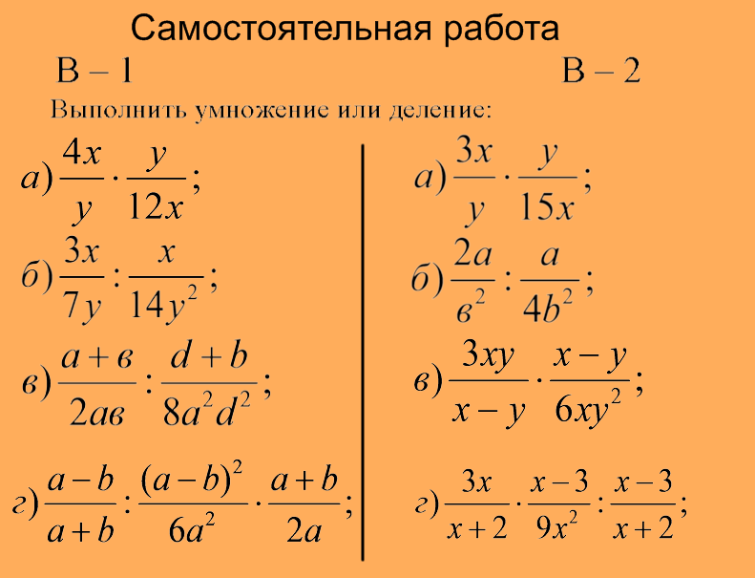
На самостоятельную работу отводится 3-5 мин. После чего ученики самостоятельно осуществляют проверку (по критериям учителя).
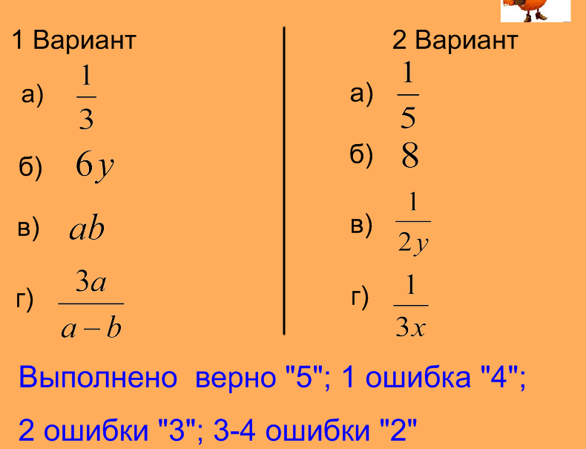

Итог урока: Чему мы сегодня научились? Как выполняется умножение и деление алгебраических дробей?
8. Домашнее задание
п.27, №480(3,4), №481(3,4), №482(3,4) с 165, №490(1)*

